Укрепление здоровья детей дошкольного возраста
в контексте ценностного подхода и в соответствии с требованиями
Федерального Государственного Образовательного Стандарта
Дошкольного Образования
Баус Анна Анатольевна, заведующий муниципального бюджетного дошкольного образовательного учреждения центра развития ребенка – детского сада № 55;
Григорян Лариса Георгиевна, старший воспитатель муниципального бюджетного дошкольного образовательного учреждения центра развития ребенка – детского сада № 55;
Хацкевич Ирина Геннадьевна, инструктор по физической культуре муниципального бюджетного дошкольного образовательного учреждения центра развития ребенка – детского сада № 55
Тема здоровья ребенка никогда не потеряет своей актуальности, но в настоящее время она вызывает особую озабоченность в государстве и обществе. Здоровье человека рассматривается как личная и государственная ценность, поэтому вопрос оздоровления детей является одним из приоритетных направлений деятельности большинства образовательных учреждений.
Но под угрозой находится не только физическое здоровье населения страны и нашего края в частности. Происходит массированное разрушение нравственных ценностей, навязывание через современные средства коммуникации чуждых социально-культурных стереотипов. Именно поэтому к понятию «здоровья ребенка» мы подходим в целостном понимании. А именно: здоровье физическое, духовное и психологическое.
Прежде чем начать воспитывать и развивать ребенка надо очень четко представлять конечный результат. Именно для этого в учреждении был проведен социальный опрос родителей с целью создания модели воспитанника. Проанализировав результат, мы поняли, что родители хотят видеть своих детей не просто здоровыми и умными, но и наделенными иными нравственными характеристиками.
Для того чтобы достичь цели,поставленной перед нами родителями нам пришлось взглянуть на здоровье ребенка ценностно, через призму общечеловеческих ценностей (рисунок 1).

ЦЕННОСТНЫЙ ПОДХОД
Рисунок 1

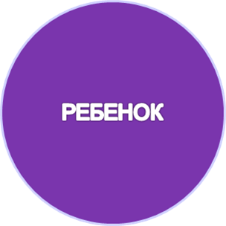

В системе общекультурных ценностей здоровье как ведущая ценность является основой, без которой процесс успешного развития личности трудно себе представить. Крепкое здоровье составляет основу полноты переживания радости, счастья. В тоже время здоровье является тем богатством, которое сегодня с трудом накапливается, но которое можно быстро и легко растратить.Количество общечеловеческих ценностей определено числом учебных месяцев в году (таблица 1).
Таблица 1
Месяц | Результат решения образовательных задач  на основе общечеловеческих ценностей и отечественных традиций
 | Общечеловеческие  ценности | Мировоззрение воспитанника этнопедагогики | Цели воспитания
 |  |  | Черты характера  для становления как «идеал» | Черты характера  для замещения как  «антиидеал »
Сентябрь | ТРУД - основа человеческого бытия, наиболее полно характеризующая сущность человека. | Я - труженик и своим созидательный трудом обеспечиваю благополучие своей семьи и своей Родины. | Трудолюбие, прилежность, дисциплинированность, ответственность, надежность, организованность, целеустремленность, настойчивость, инициативность, исполнительность, работоспособность, профессиональная гордость, уважение к мастерству. | Ленность, безответственность; необязательность, беспечность, пассивность, нерешительность.
Октябрь | КРАСОТА - фактор благополучия в мире, результат природосообразности и разумной духовной деятельности человека, средство его творческого развития. | Я – ценитель и создатель красоты, которую понимаю, как высшую духовную ценность и фактор благополучия в мире. | Эстетическое восприятие природы и человека, эстетика поведения, способность понимать гармонию и красоту, восприимчивость к прекрасному в жизни, отвержение безобразного, восхищение красотой. | Принятие и восхищение дисгармонией мира, безразличие, равнодушие к безобразному.
Ноябрь | ЧЕЛОВЕК - абсолютная ценность, «мера всех вещей», цель, средство и результат воспитания. | Я – достойный человек, занимающийся своим духовным развитием. | Оптимизм, организованность, самодисциплина, настойчивость, самоуверенность, самообразование, самосовершенствование, самокритичность, забота о психическом и физическом здоровье, опрятность. | Пессимизм, беспечность, слабохарактерность, растерянность, тупоумие, безразличие, необъективность, неряшливость, равнодушие по отношению к своему здоровью.
Декабрь | ЗНАНИЕ - результат разнообразного, и прежде всего, творческого труда. Знания ученика - критерий труда учителя. | Я – образованный человек, стремящийся к разнообразному, созидательному и прежде всего творческому умственному и физическому труду. | Сообразительность, любознательность, старательность, настойчивость, инициативность, саморазвитие, оригинальность мышления, увлеченность, общая осведомленность,  познавательный интерес. | Тугодумие, нерешительность, пассивность, банальность мышления, глупость, рассеянность, легкомыслие, безразличие.
Январь | КУЛЬТУРА - великое богатство, накопленное человечеством как в материальной, так в особенности в духовной жизни людей. | Я – культурный человек и значит хорошо знающий историю своего Отечества, культуру народа. | Деликатность, чуткость, вежливость, воспитанность, щедрость, тактичность, опрятность, отзывчивость, образованность, интеллигентность, доброжелательность, гостеприимство, искренность, терпеливость. | Грубость, скупость, жадность, бестактность, неряшливость, равнодушие, лицемерие злобность, лживость, несдержанность.
Февраль | ОТЕЧЕСТВО - единственная, уникальная для каждого человека Родина, данная ему судьбой, завещанная его предками. | Я – россиянин, патриот своей Родины, ее защитник и постараюсь своим добрым трудим принести пользу Отечеству. | Патриотизм, чувство долга, активность, порядочность, благородство, смелость, отвага, скромность, свободолюбие, практичность, деловитость, ответственность, демократичность, гордость, достоинство, мужество. | Подлость, предательство, трусость, хвастливость, зазнайство, тщеславие, раболепство, робость, женственность (у мальчиков), тиранство, беспечность, услужливость.
Март | СЕМЬЯ - начальная структурная единица общества, естественная среда. | Я – семьянин, продолжатель прогрессивных традиций своих предков, хранитель этнокультурных ценностей своего семейного рода. | Женственность (у дев.), нежность, честность, щедрость, хозяйственность, искренность, коллективизм, гостеприимство, доброжелательность, заботливость, трудолюбие. | Скупость, жадность, лицемерие, хитрость, эгоизм, суровость (у дев.), агрессивность, грубость, неряшливость, эгоизм.
Апрель | ЗЕМЛЯ - общий дом человечества, вступающего в новую цивилизацию XXI века Земля людей и живой природы. | Я – землянин, хранитель и защитник земли людей и живой природы. | Заботливость, внимательность, обеспокоенность, бережливость, порядочность, благородство, нравственность, духовность. | Равнодушие,  беспечность,  недальновидность.
Май | МИР - покой и согласие между людьми, народами, государствами, главное условие существования Земли и человечества. | Я – миролюбивый человек, стремящийся к покою и согласию между людьми, народами и государствами. | Миролюбивость, компромиссность, доброжелательность, терпеливость, доброта, искренность, сострадание, сопереживание, отзывчивость, деликатность, тактичность, воспитанность, честность, справедливость. | Придирчивость, мелочность, злобность, лживость, черствость, невнимательность, бестактность, аморальность.

Так был создан инновационный проект под названием«Укрепление здоровья детей дошкольного возраста в контексте ценностного подхода и в соответствии с требованиями Федерального Государственного Образовательного Стандарта дошкольного образования», основной целью которого, стало создание системного подхода для укрепления физического, психического и духовного здоровья дошкольников. Научный руководитель проекта Семенака Светлана Ивановна, кандидат педагогических наук, доцент кафедры теории, истории педагогики и образовательной практики Армавирской государственной педагогической академии, Заслуженный учитель РФ. Это позволило нам стать городской инновационной площадкой.
Учитывая то, что тема нашего проекта не нова и целостный подход к здоровью детей используется не только нами, может возникнуть вопрос, в чем наша особенность? А заключается она, прежде всего в создании холистической модели здоровья, которая предполагает гармоничное раскрытие целой группы здоровьесберегающих потенциалов (рисунок 2). Под холизмом понимается «философия целостности». Под компетентностями ребенка в области здоровья понимается многоуровневая система, объединяющая его личностные, духовные, психические и физические возможности, каждая из которых обеспечивает соматическое и психологическое здоровье ребенка дошкольного возраста.
Рисунок 2

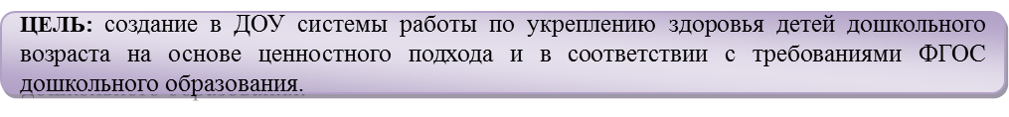
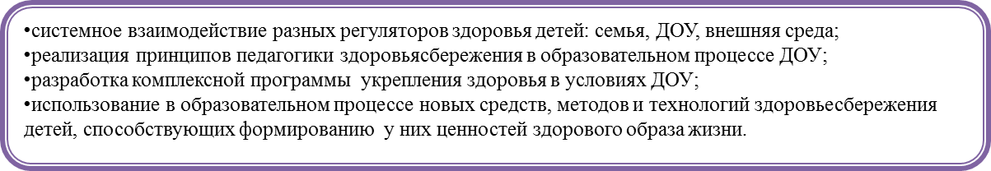

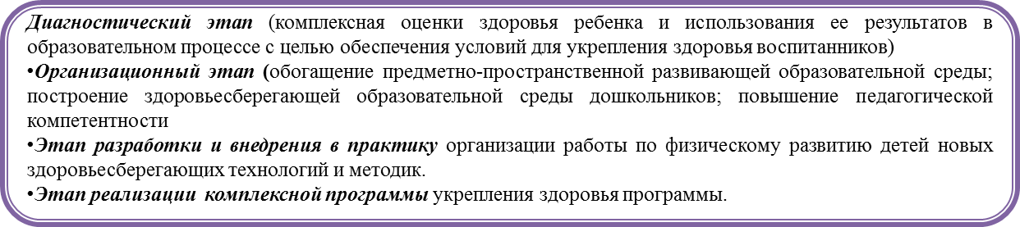

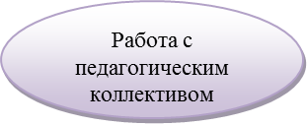
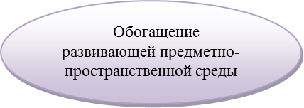
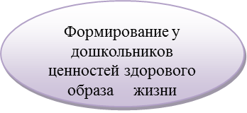
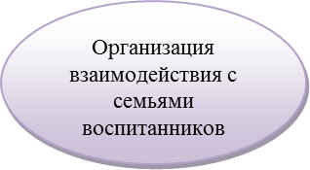

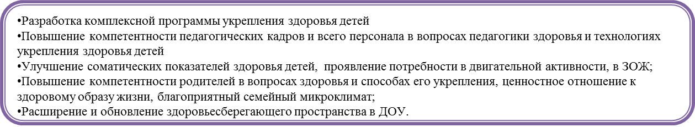

Для разработки проекта и начала его реализации были созданы начальныефинансовые условия. А именно:
- приобретено спортивное оборудование для оснащения спортзала и спортивной площадки;
- создана развивающая предметно-пространственная среда, необходимая для развития всех специфических видов детской деятельности;
- созданы необходимые финансовые условия для выпуска брошюр, методических и дидактический пособий, буклетов, газет, памяток и иного печатного материала.
Но ни один, даже самый лучший оздоровительный проект не сможет дать полноценных результатов, если он не реализуется совместно с семьей, если в дошкольном учреждении не создано детско-взрослое сообщество (дети – родители – педагоги), для которого характерно содействие друг другу, учет возможностей и интересов каждого, его прав и обязанностей.
Более того, вопросы создания детско-взрослого сообщества, повышения педагогической культуры родителей необходимо рассматривать в тесной связи с повышением квалификации самих воспитателей, поскольку уровень их профессионального мастерства определяет отношение семьи к ДОУ, педагогам и их требованиям. Причем, для того чтобы быть настоящим пропагандистом идей, средств и методов воспитания здорового образа жизни, всей физкультурно-оздоровительной работы с дошкольниками, детский сад в своей деятельности должен служить образцом такого воспитания. Только при этом условии родители с доверием отнесутся к рекомендациям педагогов и охотно пойдут с ними на контакт.
Поэтому, организуя сотрудничество с семьей по воспитанию здорового ребенка и, глубоко понимая тесную взаимосвязь данной работы с содержанием всей оздоровительной работы детского сада, особое внимание уделяем постоянному совершенствованию мастерства педагогов, поиску новых подходов в оздоровлении детей.
Новые формы взаимодействия с родителями способствуют реализации партнерских, доверительных отношений, развитию диалога. Это исовместные занятия, праздники, досуги, экскурсии и походы и т.д. Разнообразие, интерактивность форм взаимодействия с родителями, позволяют педагогам значительно улучшить отношения с семьями, повысить педагогическую культуру родителей,степень заинтересованности взрослых вопросами развития и оздоровления детей.
Работа в инновационном режиме дает педагогическому коллективу возможность совершенствования и освоения новых, инновационных способов организации образовательного процесса, использование в воспитании детей современных образовательных программ, повышение квалификации и профессиональной компетентности педагогов, основанное на самосовершенствовании, самообразовании, возможность пропустить цели и задачи инновационной деятельности через себя, открыть и узнать что-то новое.
На сегодняшний день в рамках реализации проекта нами уже пройден большой путь к достижению поставленной цели. Создана, активно внедряется и апробируется теоретическая база проекта в форме брошюр, методических и дидактических сборников, публикаций. Так только методических пособий в рамках проекта было издано 37, 5 из которых международного уровня.
В 2014 году учреждение стало победителем краевого конкурса среди дошкольных образовательных организаций, внедряющих инновационные образовательные программы.
Педагогический коллектив являются активными участниками научно-исследовательской и методической деятельности: разработаны и успешно реализуются инновационные проекты «Организация двигательной предметно-развивающей среды как средство физического развития дошкольников», «Гармония души».
Созданная в ДОУ система управления инновационной методической работой, позволяет обеспечить условия для раскрытия профессионального потенциала каждого педагога, который имеет возможность принимать активное участие в инновационной деятельности и популяризовать ее результаты на всех уровнях.
Инструктор по физической культуре Хацкевич Ирина Геннадьевна стала победителем ежегодного краевого конкурса «Лучшие педагогические работники дошкольных образовательных организаций – 2014 года». Воспитатель Чурилова Татьяна Юрьевна в 2014 году стала призером регионального этапа Всероссийского конкурса в области педагогики, воспитания и работы с детьми и молодежью до 20 лет «За нравственный подвиг учителя». Воспитатель Аюева Ирина Ивановна в 2012 году стала победителем муниципального этапа Всероссийского конкурса профессионального мастерства педагогов «Мой лучший урок». В 2013 году педагогический коллектив стал победителем Всероссийского конкурса детского и юношеского творчества «Славься, казачество!».
Шесть опытов работы педагогов МБДОУ внесены в муниципальный банк данных ППО: Хацкевич И.Г. «Организация совместной работы ДОУ и семьи по сохранению и укреплению здоровья детей» и «Организация двигательной деятельности детей дошкольного возраста с учетом биологических ритмов», Аюева И.И. «Нравственно-патриотическое воспитание детей дошкольного возраста», Григорян Л.Г. «Обучение детей грамоте в детском саду», Чурилова Т.Ю. «Гармония души», Сальникова Е.С. «Методы и приемы обучения детей дошкольного возраста английскому языку». Опыт работы коллектива, обобщенный и представленный в брошюрах, методических сборниках, журналах, востребован педагогическим сообществом.
И в завершениихочется вспомнить известную фразу: «Дети – цветы жизни». Так вот Роза и Шиповник – это два вида одного и того же растения. Но Шиповник вырос сам, как получилось, как смог… А над развитием Розы трудились умелые руки и чуткие сердца Садовников. Так вот именно мы с вами те Садовники, от которых зависит кем, вырастет ребенок. Мы очень хотим, чтобы благодаря нашей совместной работе с каждым годом в России вырастало все меньше примитивного шиповника и все больше достойных великолепных Роз.

Список литературы
- Анисимова М.С., Хабарова Т.В. Двигательная деятельность младшего и среднего дошкольного возраста - СПб.: ДЕТСТВО-ПРЕСС, 2012.
- БабаеваТ.И., ГогоберидзеА.Г., СолнцеваО.В. Примерная основнаяобразовательная программа дошкольного образования. – СПб.: «ДЕТСТВО-ПРЕСС», 2014.
- Берестнева З.И. Здоровый малыш. Программа оздоровления детей в ДОУ [Текст] / З.И. Берестнева.- М: Творческий Центр 2008.
- Волосникова Т.В. Управление здоровьем детей в системе физкультурно-оздоровительной деятельности дошкольного учреждения// Журнал «Ученые записки университета имени П.Ф. Лесгафта».Выпуск: 3 (61) 2010, 14 апреля 2010, с.26-29.
- ГрядкинаТ.С. Образовательная область «Физическая культура». – СПб.: ДЕТСТВО-ПРЕСС, 2012.
- ПодольскаяЕ.И. Физическое развитие детей 2-7 лет. – Волгоград: Учитель, 2013.
- Социально-оздоровительная технология «Здоровый дошкольник»/ Под ред. АнтоноваЮ.Е.-М.: Педагогическая литература, 2012.

